cijfer
Klas en naam: ………………………………………………………………………………………….
Ga naar: phet.colorado.edu => Sims => Physics => Motion => Energy park => dutch version.
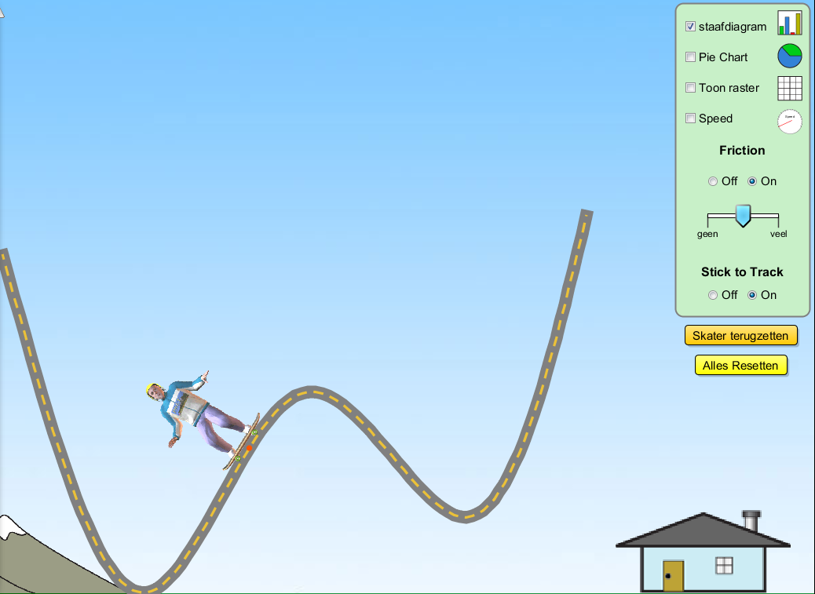
DOEL: In deze les leer energie-omzettingen te analyseren.

INTRODUCTIE
Reset alles. Zet de skater halverwege op de baan en laat los. Klik op ‘Staafdiagram’. Je ziet nu balkjes op en neer gaan. Klik op de knop: “zonder warmte”. Klik op “slow motion” om de grafieken makkelijker te analyseren.
1 Wanneer is kinetische energie( Ek ) maximaal? Als de skater …….……………………….
2 Wanneer is de potentiële energie maximaal? Als de skater ..……………………………….
3 Wat voor soort energie is de potentiële energie eigenlijk ? …………………………………
Maak de massa van de skater kleiner.
4 Wat gebeurt er met de grafieken? …………………………………………………………
Maak de onderstaande zin af door de juiste energiesoort in te vullen.
5 Als de skater naar beneden gaat, wordt …………… energie omgezet in …………. energie.
6 Als de skater naar boven gaat, wordt ………… energie weer omgezet in ………… energie.
Klik op ‘speed’. Klik op de slow motion knop. (of gebruik de pauze knop en klik per stapje).
7 Wanneer is de snelheid maximaal? …………………………………………………………..
8 Wanneer is de snelheid nul? …………………………………………………………..
Klik op track nr 3. Deze lijkt op een mislukte letter “w”. Zet de skater op de baan en laat los.
9 Wanneer is de snelheid maximaal? …………………………………………………………..
10 Wanneer is de snelheid nul? …………………………………………………………..

ROLLEN MET WRIJVING
Bij de introductie werd wrijving verwaarloosd. Nu bekijken we de skater meer realistisch.
Klik bovenin op FRICTION. Alles resetten. Zet de skater BOVEN op de baan. Klik op ‘Staafdiagram’. De balkjes gaan weer op en neer. Klik op ‘friction on’
11 Schrijf op wat er gebeurt? Gebruik de woorden: energie, omzetten en warmte:

…………….………………………………………………………………………………………

Doe de simulatie nog een keer. Als je goed oplet, dan zie je dat de thermische energie (=warmte) niet overal even snel verandert. Hoe zit dat eigenlijk? Kijk nog maar eens goed in slow motion en beantwoord de volgende vragen.
12 Als de snelheid klein is, dan is de toename van thermische energie klein / groot

13 Als de snelheid groot is, dan is de toename van thermische energie klein / groot

De thermische energie ontstaat door wrijving. Wrijving met de lucht en wrijving met de track.
De energieomzetting is nu uitgebreider: Vul de ontbrekende woorden in bij de volgende zinnen. Gebruik waar het kan de afkortingen, zoals kinetische energie =E_{k}
14 Als de skater naar beneden gaat, wordt …………… omgezet in …………. .
15 Hoe groter de ……………, hoe groter de …………. . krachten.
16 Door de ………………..krachten, wordt er …………… omgezet in …………… .
17 Als de skater weer naar boven gaat, wordt…………… omgezet in …………… .
18 De skater komt nu minder hoog omdat er ………….. is omgezet in …………….. .
19 Uiteindelijk wordt alle ………. omgezet in.…………..

TRACK PLAYGROUND
Maak een track met een looping en bekijk het energie-staafdiagram. Show it to your teacher!

Feedback voor de docent ( niet verplicht, wel wenselijk).
- Heb je deze les iets geleerd? JA - NEE
- Heb je deze les je best gedaan? JA - NEE
- Ik vond deze opdracht : te makkelijk / oke / te moeilijk.

